附件4
交通路线
际华园冰雪运动中心地理位置图
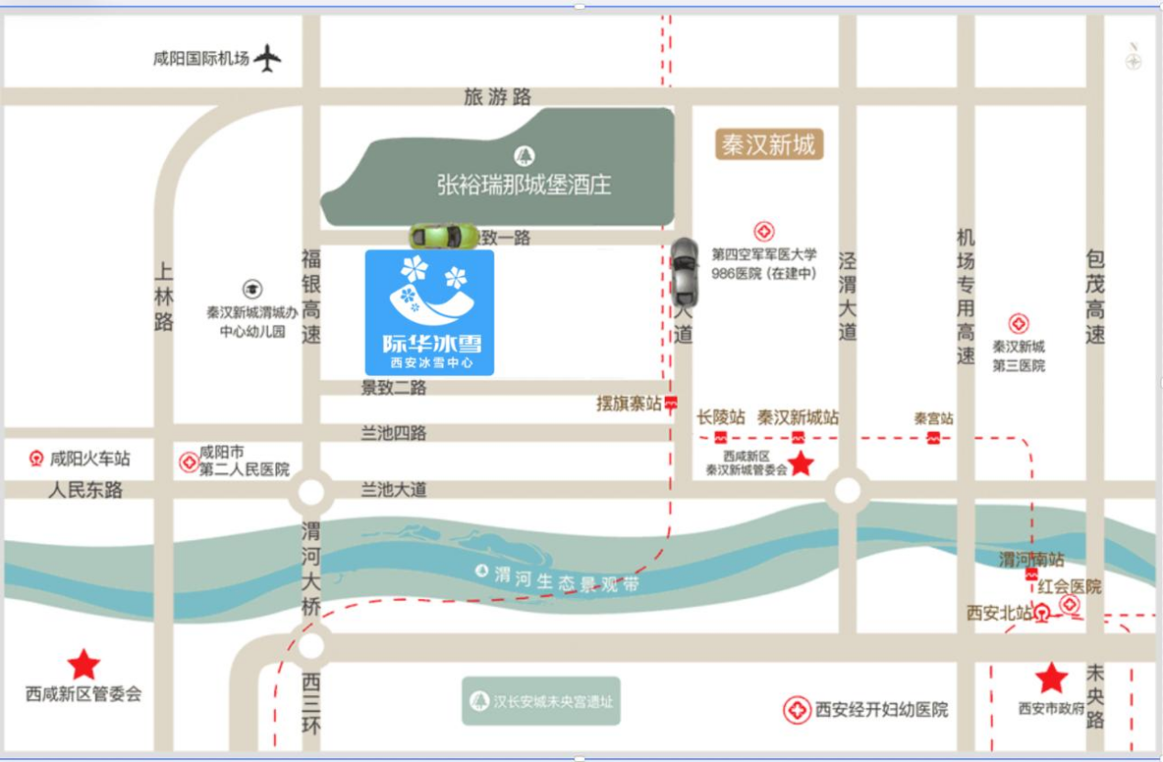

 | 交通方式 | 到达站 | 前往场馆路线方式 | 用时
方式一 | 飞机 | 西安咸阳国际机场 | ①打车：路程约11公里 | 19分钟
方式一 | 飞机 | 西安咸阳国际机场 | ②乘坐轻轨14号线（贺韶方向）3站到达摆旗寨站后，步行至场馆 | 36分钟
方式二 | 高铁/动车 | 西安北站 | ①打车：路程约19公里 | 20分钟
方式二 | 高铁/动车 | 西安北站 | ②乘坐轻轨14号线（机场西方向）5站到达摆旗寨站后，步行至场馆 | 46分钟

